漕桥小学 “大家访”活动记录表（2021.11）
学校：常州市武进区漕桥小学
教师姓名 | 杨霞 | 班级 |  | 二（1）
家长姓名 | 干松青 |  | 学生姓名 | 孙逸恩
家访时间 | 11月10日 |  | 家访形式 | 上门家访
家庭详细住址 | 武进区雪堰镇浒庄村委王司坝12号 |  | 联系电话 | 15061866739
学生情况（包括学生在校情况，家庭情况等） | 转学去宜兴学习一个月，回来之后各种学习习惯变差了，回到漕小两个月后纠正过来，进步很大，学习上有点慢热，希望你更开朗大胆一些。
家访  过程  详细  记录 | 1.与家长见面，互相认识；  2.询问学生在家的各方面的表现；  3.向家长说明孩子在校的学习状况；  4.教师给家长的建议：  培养锻炼小朋友的胆量和魄力，乐于发表想法，乐于沟通。  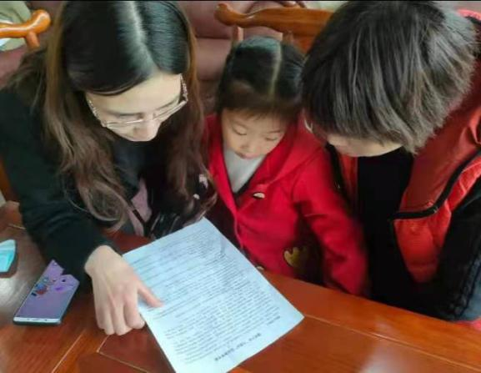
家长  诉求 | 希望老师多多关注，给予她更多地表现机会。

家长签名：干松青

